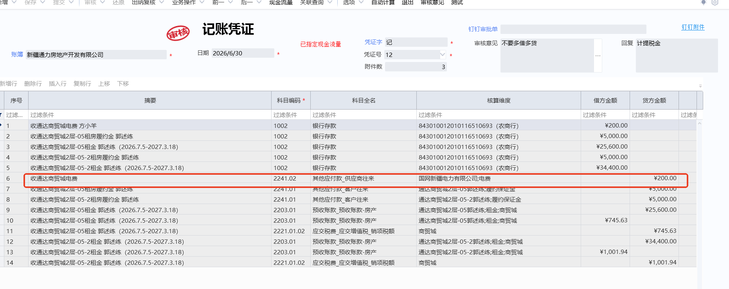
说明
因2026年6月记12#凭证中200元电费挂错科目，现做调整处理。
李艳丽
2026.7.31

